**PRAKTIKUM PEMOGRAMAN BERORIENTASI OBYEK 1**

**KELAS C**

**“PEWARISAN”**



**DISUSUN OLEH :**

Nama : Johanes Yogtan Wicaksono Raharja

NIM : 215314105

**TEKNIK INFORMATIKA**

**FAKULTAS SAINS DAN TEKNOLOGI**

**UNIVERSITAS SANATA DHARMA YOGYAKARTA**

**2022**

1. Capture Program
2. Kasus 1

Class Super SuperPegawai

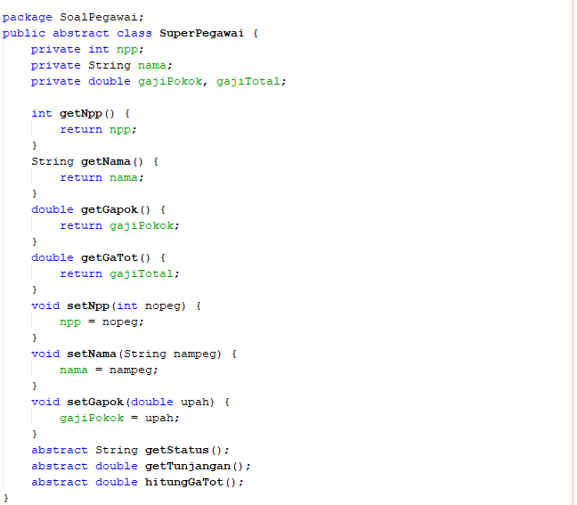

SubClass Manajer

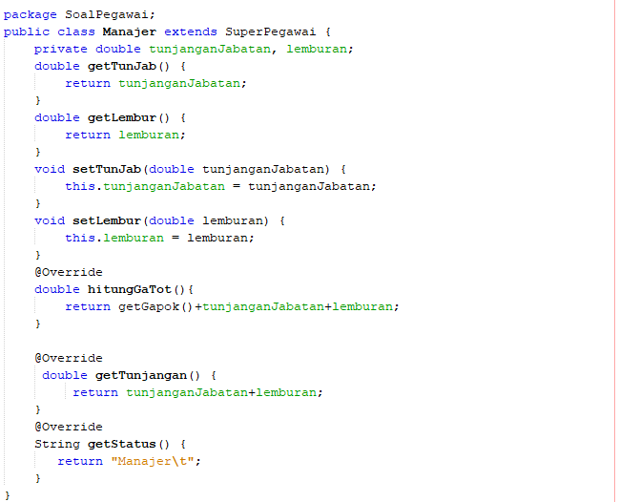

SubClass Marketing

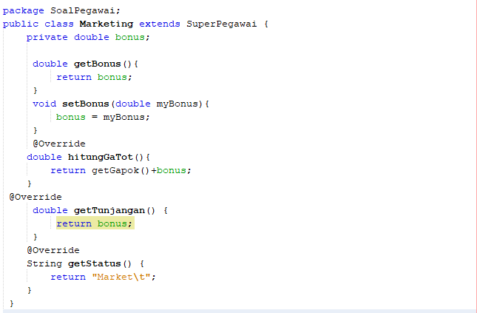

SubClass Honorer

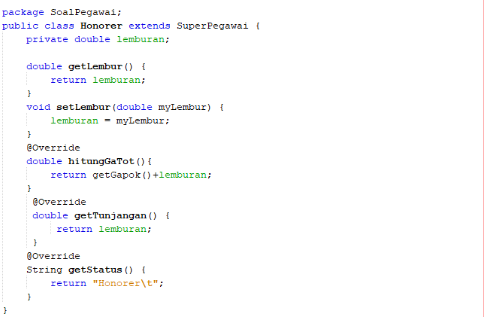

MainClass TestPegawaiMenu

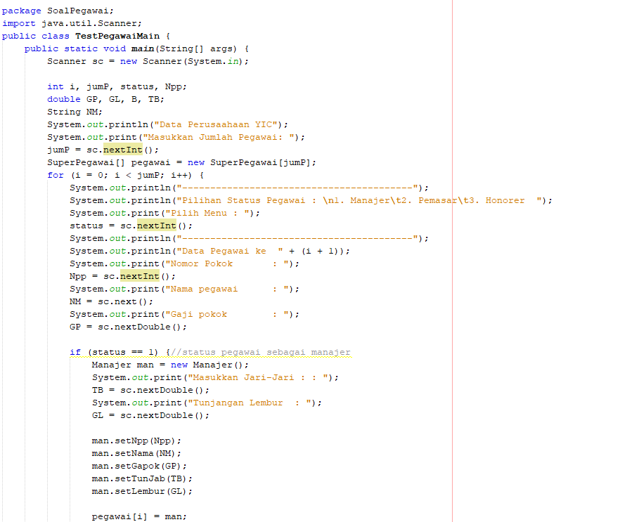

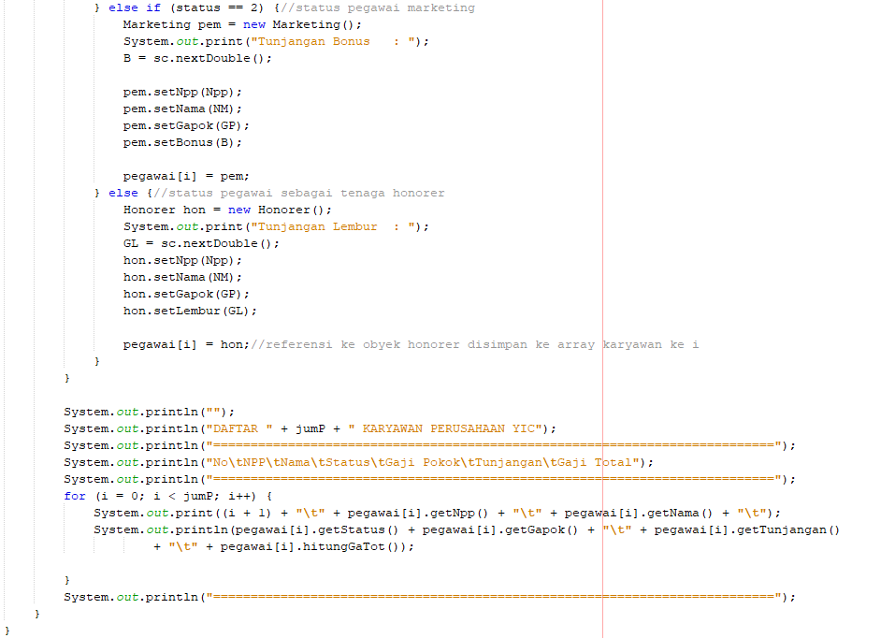

1. Kasus 2 Bangun Datar

Class Super BangunDatar

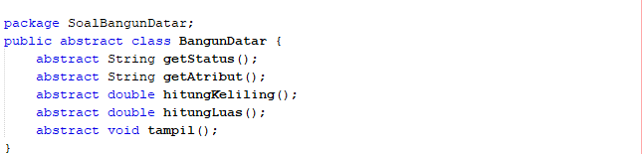

SubClass SegiEmpat

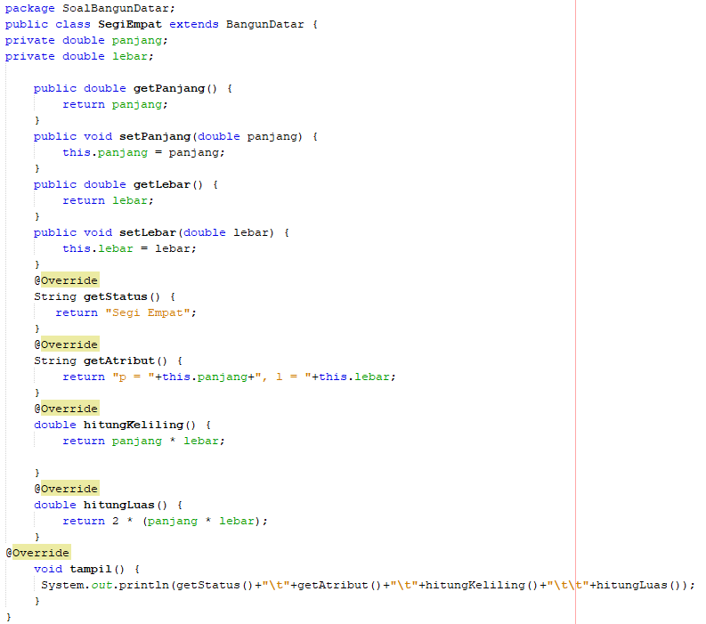

SubClass Segitiga

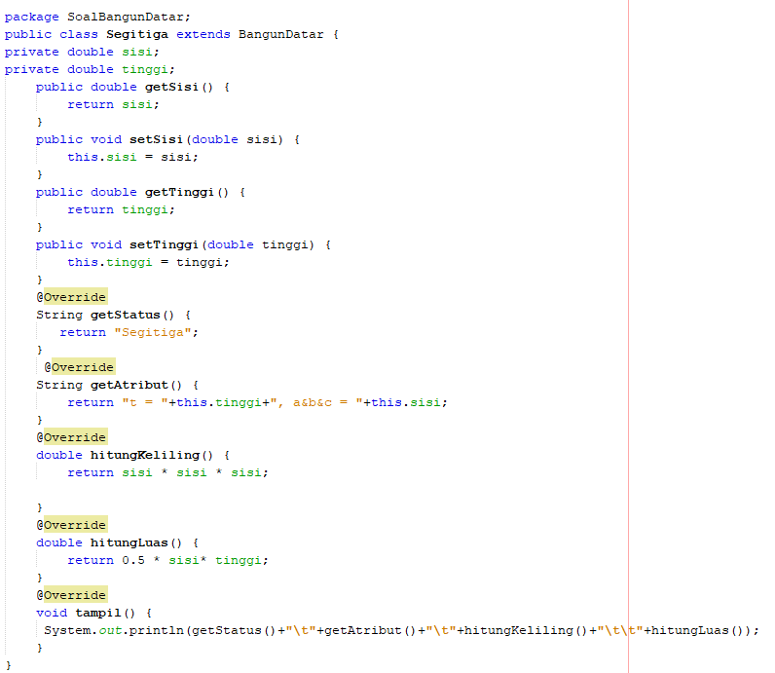

SubClass Lingkaran

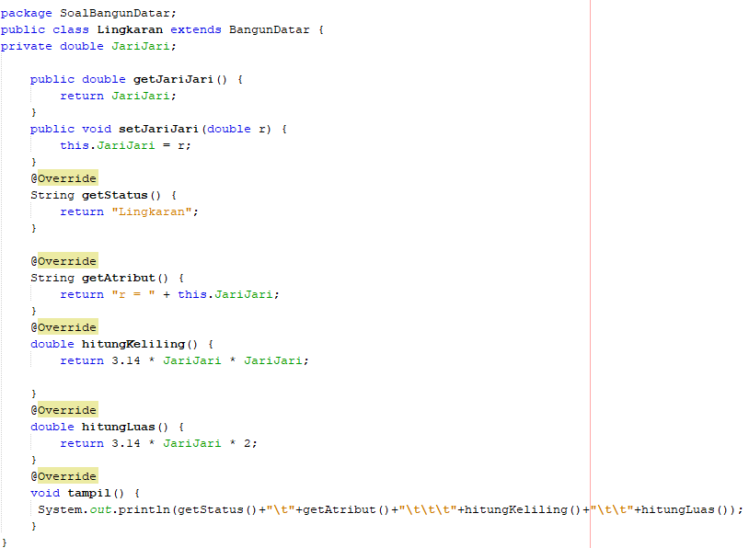

MainClass BangunDatarMain

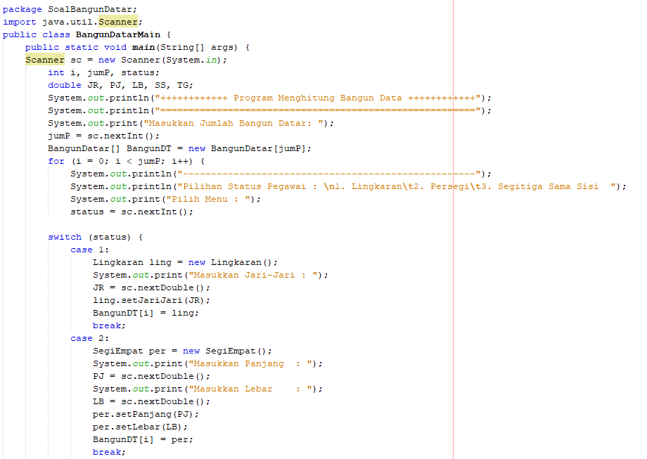

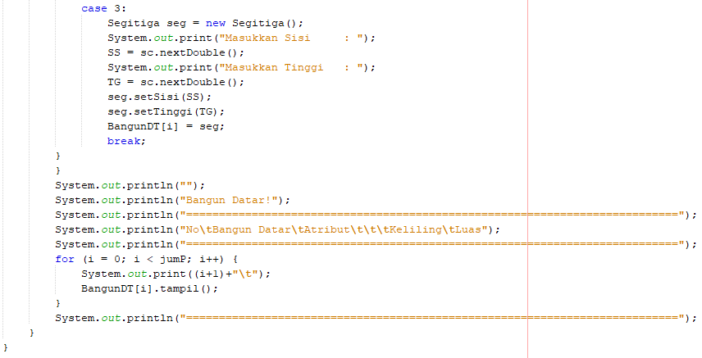

1. Capture Input

ClassMain TestPegawaiMain

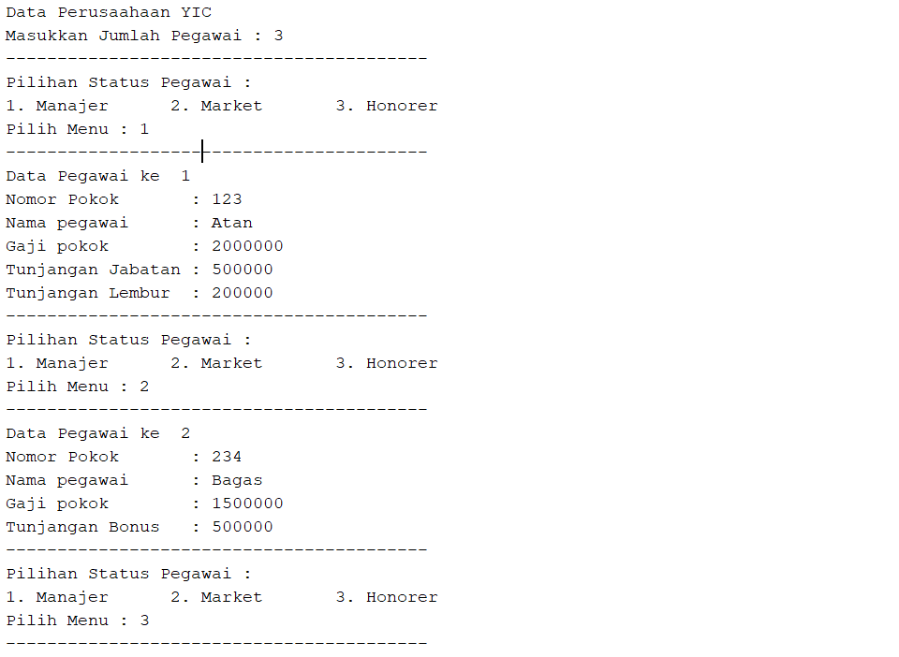

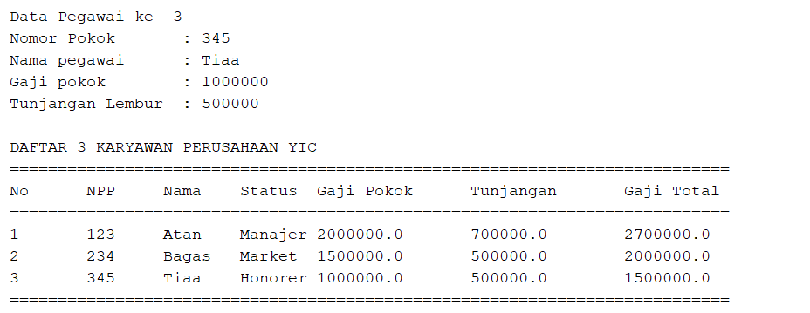

ClassMain BangunDatarMain

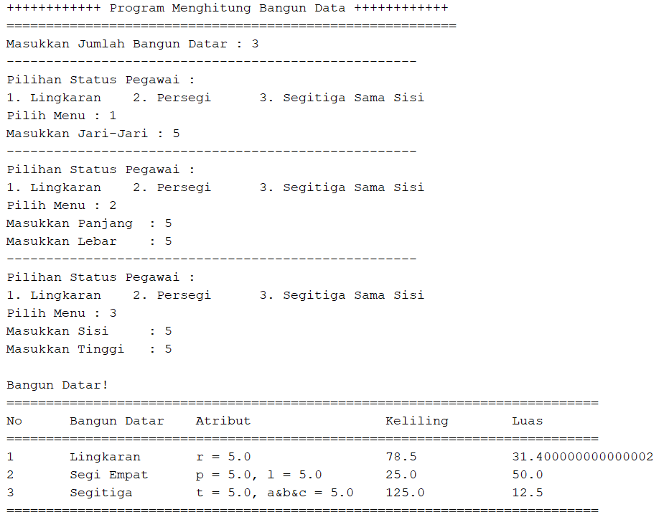

1. Algoritma Main

ClassMain TestPegawaiMain

* Membuat beberapa atribut yang dibutuhkan untuk menyimpan data
* Masukkan jumlah pegawainya, dan disimpan di objek aray pegawai super kelas
* Melakukan perulangan dengan pemilihan status, dan mengisi dataya yang nantinya diwariskan ke sub kelas
* Selanjutnya program diarahkan pada pemilihan status dengan menyimpan datanya di masing masing aray dan disimpan ke aray super kelas yang termasuk menggunakan konsep polimorfisme
* Terakhir, data ditampilkan menggunakan konsep polimorfisme, data dapat dicetak dan ditentuin dari data yang di input seblumnya.

ClassMain BangunDatarMain

* Membuat beberapa atribut yang dibutuhkan untuk menyimpan data
* Masukkan jumlah bangun datarnya, dan disimpan kelas super bangun datar
* Melakukan perulangan dengan pemilihan status, dan mengisi dataya yang nantinya diwariskan ke sub kelas
* Selanjutnya program diarahkan pada pemilihan status dengan menyimpan datanya di masing masing aray dan disimpan ke aray super kelas yang termasuk menggunakan konsep polimorfisme
* Terakhir, data ditampilkan menggunakan konsep polimorfisme, data dapat dicetak dan ditentuin dari data yang di input seblumnya.

1. Analisa Program
2. Maksud/Tujuan Umum Program

Tujuan dari program ini untuk melatih konsep dari polimorfisme yang dimana saya menggunakan sebuah metode yang sama namun berbeda, dan tetap dapat dijalankan denga nisi yang berbeda menggunakan sifat abstrak, dan juga berlatih untuk membuat sebuah program pengolahan data perusahaan, menghitung bangun datar yang lebih simple.

1. Diagram Kelas dan Struktur hubungan antar kelas

Kasus 1

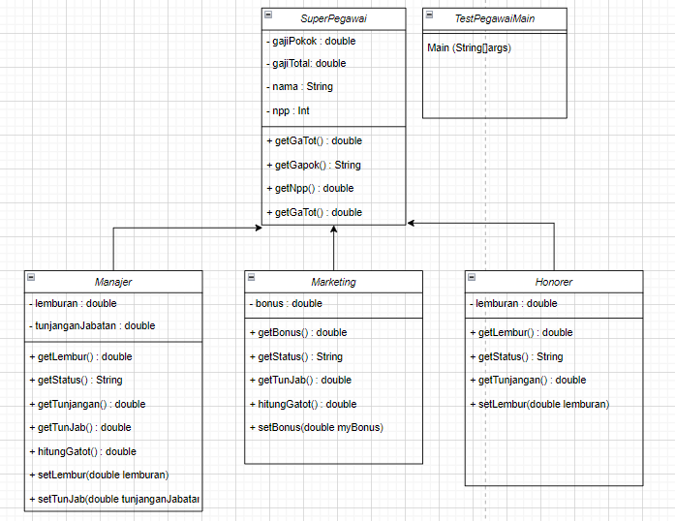

Kasus 2

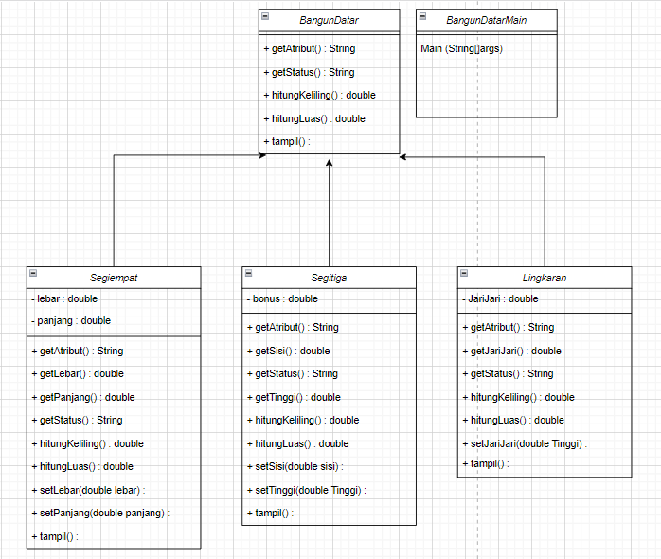

1. Pemberian Komentar

Saya membuat dua kasus ini dengan algoritma yang sama, perbedaanya hanya penyesuaian kasusnya saja. Pertama-tama tentunya saya membuat sebuah super kelas yang dimana di kelas ini saya membuat beberapa atribut yang kiranya dapat diwariskan dan juga beberapa metode abstrack sebagai miode polimorfisme. Setelah itu saya membuat sebuah array utama di kelas main sehingga materi pewarisan dan juga polimorfisme berjalan dengan sempurna. Saya masukkan banyask jumlahnya, terus pemilihan status yang nantinya disitu dapat menginput beberapa data yagn diwariskan dan barulah mengggunakan if else dalam statusnya, di bagian ini saya membuat beberapa array per status dan array tersebut akan dimasukkan di array utama. Sehingga pada akhirnya saya dapat menghasilkan output dengan memanggil metode dengan konsep polimorfisme.

1. Refleksi

Saya senang karena saya dapat mengerjakan program polimorfisme ini dengan cukup lancer, saya pikir saya sudah mengerjakan program ini dengan benar. Sebelumnya saya merasa kebingungan karena saya rasa kurang yakin saya bisa tetapi dengan sungguh sungguh saya bisa mengerjakannya dengan baik.

1. Daftar Pustaska

* Moddle_Pertemuan 9 Polimorfisme